附件2：

2022年度抚顺市消防救援支队石化大队
决算公开

目 录

第一部分 部门概况
- 主要职责
- 部门决算单位构成
第二部分 2022年度部门决算情况说明
一、收入支出决算总体情况说明
二、财政拨款收入支出决算情况说明
三、一般公共预算财政拨款“三公”经费支出决算情况说明
四、一般公共预算财政拨款基本支出决算情况说明
五、其他重要事项的情况说明
第三部分 名词解释
第四部分 2022年度部门决算报表
一、收入支出决算总表
二、收入决算表
三、支出决算表
四、财政拨款收入支出决算总表
五、一般公共预算财政拨款支出决算表
六、一般公共预算财政拨款基本支出决算表
七、一般公共预算财政拨款“三公”经费支出决算表
八、政府性基金预算财政拨款收入支出决算表
九、国有资本经营预算财政拨款支出决算表

第一部分概况

一、主要职责
（一）认真贯彻"预防为主，防消结合"的方针，严格执行国家和地方的各项消防法律、法规，负责本地区的消防监督、执勤灭火和部队的管理教育工作。
（二）掌握本地消防工作动态，适时向政府报告工作，负责制定消防建设规划，不断改善公共消防设施条件。
（三）组织开展消防安全教育和消防安全检查，督促整改火灾隐患。
（四）按照审核开展建筑设计防火审核工作，监督检查建设项目的设计和施工中执行防火规范的情况，并参加竣工验收。
（五）组织重大和一般火灾原因调查，处理火灾事故，负责消防产品监督管理和技术指导工作。
（六）指导企业专职消防队、民办消防队和义务消防队的业务建设。
（七）教育部队加强执勤战备，掌握消防安全重点单位的情况，指导中队制定灭火预案，并适时进行演练，随时做好战斗准备，组织火灾扑救。
（八）指导部队进行消防战术、技术和军事体育训练，开展消防战术、技术研究，提高部队的灭火战斗能力。
（九）加强部队的管理教育，严格执行条例、条令和各项规章制度，培养部队严明的纪律和良好的战斗作风，做好安全工作，预防各类事故的发生。
（十）负责部队的思想政治工作，保持部队高度稳定，保证各项任务的顺利完成。
（十一）搞好部队后勤建设，提高后勤保障能力和官兵生活水平。
二、部门决算单位构成
纳入抚顺市消防救援支队石化大队2022年部门决算编制范围的二级预算单位包括：无。抚顺市消防救援支队石化大队在职人员由上级消防部门管理。

- 2022年度部门决算情况说明

一、收入支出决算总体情况说明
（一）收入总计为74.37万元，包括：
1.财政拨款收入74.37万元，其中：一般公共预算财政拨款收入74.37万元，政府性基金收入0万元。
2.上级补助收入0万元。
3.事业收入0万元。
4.经营收入0万元。
5.附属单位上缴收入0万元。
6.其他收入0万元。
7.用事业基金弥补收支差额0万元。
8.上年结转和结余0万元。
（二）支出总计为74.37万元，包括：
1.基本支出0万元，主要是为保障机构正常运转、完成日常工作任务而发生的各项支出。
2.项目支出74.37万元，主要包括灾害防治及应急管理支出。
3.上缴上级支出0万元。
4.经营支出0万元。
5.对附属单位补助支出0万元。
（三）年末结转和结余0万元
二、财政拨款支出决算情况说明
（一）总体情况
2022年度财政拨款支出74.37万元，其中：基本支出0万元，项目支出74.37万元。与年初预算相比，2022年度财政拨款支出完成年初预算的31.67%，其中：基本支出完成年初预算的0%，项目完成年初预算的31.67%。
（二）一般公共预算财政拨款支出情况。
2022年度财政拨款支出74.37万元，按支出功能分类科目分，包括灾害防治及应急管理支出74.37万元，一般公共服务支出0万元，科学技术支出0万元，公共安全支出0万元，社会保障和就业支出0万元，医疗卫生与计划生育支出0万元，农林水事务支出0万元，交通运输支出0万元，资源勘探信息等支出0万元，商业服务业等事务支出0万元，国土资源气象等支出0万元，住房保障支出0万元，其他支出0万元。
- 灾害防治及应急管理支出74.37万元，具体包括：
（1）灾害防治及应急管理支出（类）消防救援事务（款）一般行政管理事务（项）8.4万元，主要是项目支出。
（2）灾害防治及应急管理支出（类）消防救援事务（款）消防应急救援（项）65.97万元，主要是项目支出。
（三）政府性基金预算财政拨款支出情况。
2022年度政府性基金预算财政拨款支出0万元。
三、一般公共预算财政拨款“三公”经费支出决算情况说明
2022年度公共预算财政拨款安排的“三公”经费支出0万元，其中：因公出国（境）费0万元，公务接待费0万元，公务用车购置及运行维护费0万元。2022年度“三公”经费支出比2021年度减少0 万元，减少0 %。
1.因公出国（境）费0万元，2022年度参加出国（境）团组0个，累计0人次。
2.公务接待费0万元，2022年度国内公务接待累计0批次，0人，0万元。
3.公务用车购置及运行维护费0万元，其中：公务用车购置费0万元，公务用车运行维护费0万元。2022年度购置公务用车0辆，年末公务用车保有量0辆。
四、一般公共预算财政拨款基本支出决算情况说明
2022年度一般公共预算财政拨款基本支出0万元，其中：人员经费0万元，主要包括基本工资、津贴补贴、奖金、其他社会保障缴费、机关事业单位基本养老保险缴费、其他工资福利支出、离休费、退休费、抚恤金、生活补助、奖励金、住房公积金、采暖补贴、其他对个人和家庭补助的支出；日常公用经费0万元，主要包括办公费、印刷费、手续费、水费、电费、邮电费、取暖费、物业费、差旅费、因公出国（境）费用、维修（护）费、租赁费、会议费、培训费、公务接待费、劳务费、委托业务费、工会经费、福利费、公务用车运行维护费、其他交通费用、其他商品和服务支出、办公设备购置、专用设备购置、信息网络及软件购置更新。
五、其他重要事项的情况说明
（一）机关运行经费支出情况。
2022年机关运行经费支出0万元。
（二）政府采购支出情况。
2022年政府采购支出总额0万元。
（三）国有资产占用情况。
截至2022年12月31日，本部门共有车辆0辆，其中：副省级以上领导干部用车0辆，主要领导干部用车0辆，机要通信用车0辆，应急保障用车0辆，执法执勤用车0辆，特种专业技术用车0辆，离退休干部用车0辆，其他用车0辆,其他用车主要是一般公务用车0辆；单位价值50万元以上大型设备0台（套）, 单位价值100万元以上大型设备0台（套）。
（四）预算绩效情况。
1.预算绩效管理工作开展情况。
（1）绩效自评情况。根据财政预算管理要求，我单位组织对2022年度预算项目支出及整体项目支出全面开展绩效自评，共涉及预算支出项目0个，涉及资金0万元，整体自评1个，覆盖率达到100%，自评分70.30分。
通过绩效自评发现预算项目管理主要存在问题：
预算单位对绩效管理的认识有待提高
虽然预算单位对绩效管理有了一个初步的认知，但对于这样一个新概念，不了其解具体含义，仍然处在多争取资金，资金使用合法合规就行的阶段，业务人员也认识不到其重要性，认为不过是多填份表，多写一份报告的事，有应付了事的想法。
下一步将采取以下措施加以改进：增强预算绩效管理意识，继续通过组织培训，加强宣传力度等多种渠道方式，使社会公众了解绩效管理的基本理念，以便社会公众参与监督单位的预算绩效管理工作。也进一步提高预算单位全体人员的绩效意识，要使他们充分认识到过去的资金支出方式已不适应现代经济发展的要求以及开展财政支出绩效管理的必要性，相互配合、积极主动的开展绩效管理工作，提高财政资金使用效益。
- 部门决算中项目绩效自评结果。
无
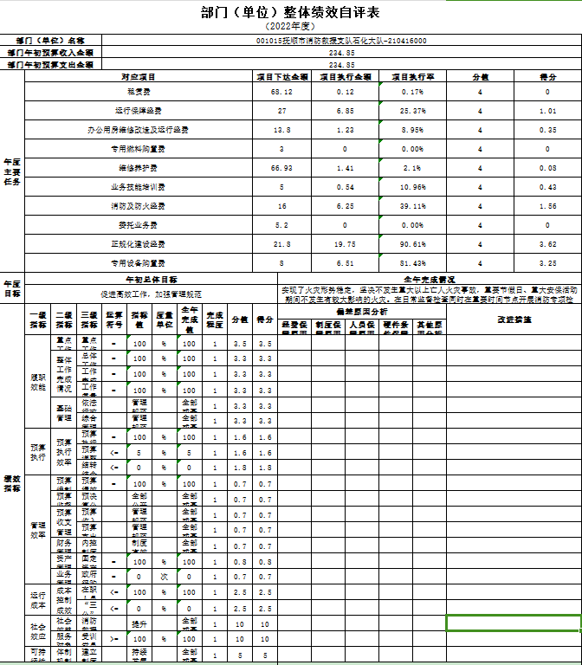
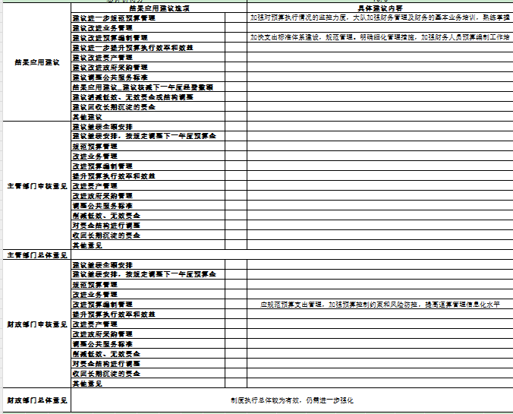
- 名词解释

1.财政拨款收入：指省级财政当年拨付的资金。
2.上级补助收入：指单位从主管部门和上级单位取得的非财政性补助收入。
3.事业收入：指事业单位开展专业业务活动及辅助活动所取得的收入。
4.经营收入：指事业单位在专业业务活动及辅助活动之外开展非独立核算经营活动取得的收入。
5.附属单位上缴收入：指单位附属的独立核算单位按照规定上缴的收入。
6.其他收入：指除上述“财政拨款收入”、 “上级补助收入”、“事业收入”、“经营收入”、“附属单位上缴收入”等以外的收入。
7.用事业基金弥补收支差额：指事业单位在当年的“财政拨款收入”、“财政拨款结转和结余资金”、“上级补助收入”、“事业收入”、“经营收入”、“附属单位上缴收入”、“其他收入”不足以安排当年支出情况下，使用以前年度积累的事业基金（事业单位当年收支相抵后按国家规定提取、用于弥补以后年度收支差额的基金）弥补本年度收支缺口的资金。
8.上年结转和结余：指以前年度尚未完成、结转到本年按有关规定继续使用的资金。
9.基本支出：指保障机构正常运转、完成日常工作任务而发生的人员支出和公用支出。
10.项目支出：指在基本支出之外为完成特定行政任务和事业发展目标所发生的支出。
11.上缴上级支出：指事业单位按照财政部门和主管部门的规定上缴上级单位的支出。
12.经营支出：指事业单位在专业活动及辅助活动之外开展非独立核算经营活动发生的支出。
13.对附属单位补助支出：指事业单位用财政补助收入之外的收入对附属单位补助发生的支出。
14.“三公”经费：指用财政拨款安排的因公出国（境）费、公务用车购置及运行费和公务接待费。其中，因公出国（境）费反映单位公务出国（境）的住宿费、旅费、伙食补助费、杂费、培训费等支出；公务用车购置及运行费反映单位公务用车购置费及租用费、燃料费、维修费、过路过桥费、保险费、安全奖励费用等支出；公务接待费反映单位按规定开支的各类公务接待（含外宾接待）支出。
15.灾害防治及应急管理支出（类）消防救援事务（款）一般行政管理事务（项）：反映行政单位（包括实行公务员管理的事业单位）未单独设置项级科目的其他项目支出。
16.灾害防治及应急管理支出（类）消防救援事务（款）消防应急救援（项）：反映用于国家综合性消防救援队伍装备购置、基础设施及运行维护等方面的支出。
17.机关运行经费：为保障行政单位（含参照公务员法管理的事业单位）运行用于购买货物和服务的各项资金，包括办公及印刷费、邮电费、差旅费、会议费、福利费、日常维修费、专用材料及一般设备购置费、办公用房水电费、办公用房取暖费、办公用房物业管理费、公务用车运行维护费以及其他费用。

第四部分 2022年度部门决算表

